02.04**.**.2012 года учащиеся 4-5 классов МАОУ-СОШ № 11 им. В.В. Рассохина г. Армавира приняли участие в краевой акции «День птиц» в целях воспитания экологической культуры и привития чувства ответственности за все живое у подрастающего поколения. Ребята узнали, что каждый год посвящается одной из птиц, внесенных в Красную книгу, учились делать кормушки из подручных материалов и развешивали их во дворе школы, подготовили рисунки о любимых птицах, отвечали на вопросы викторины во время Праздника птиц.

В этот день ребята узнали много о жизни птиц, но самое главное – о том, как они могут помочь пернатым.

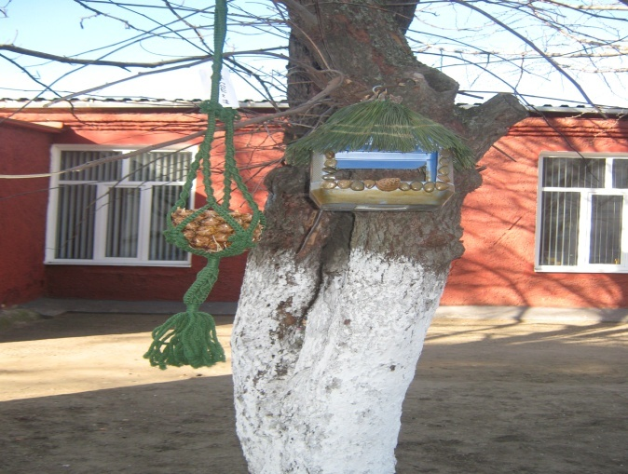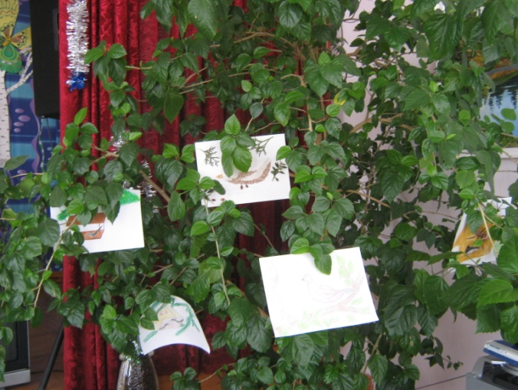

И позаботились о доме для птиц

Дети украсили своими рисунками дерево в актовом зале, мечтая, чтобы птицы были всегда рядом

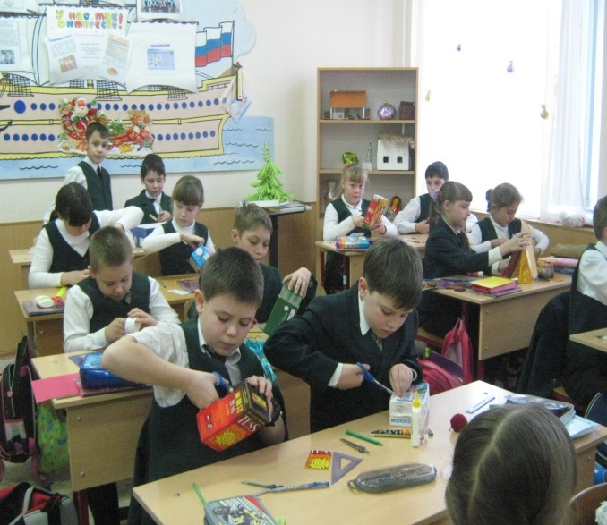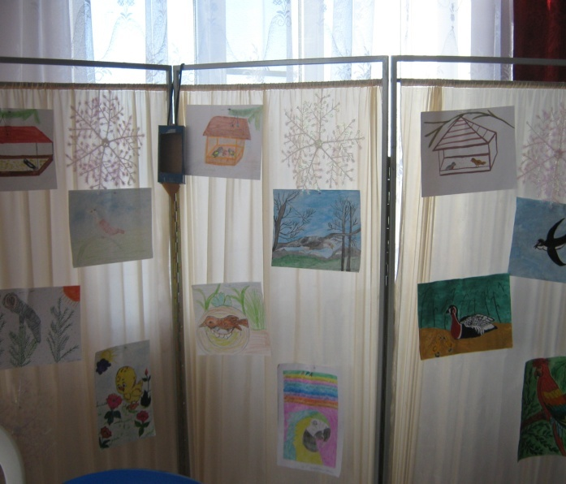

Конкурс рисунков на тему

«Им нужна ваша помощь»

Мастер-класс по изготовлению кормушек